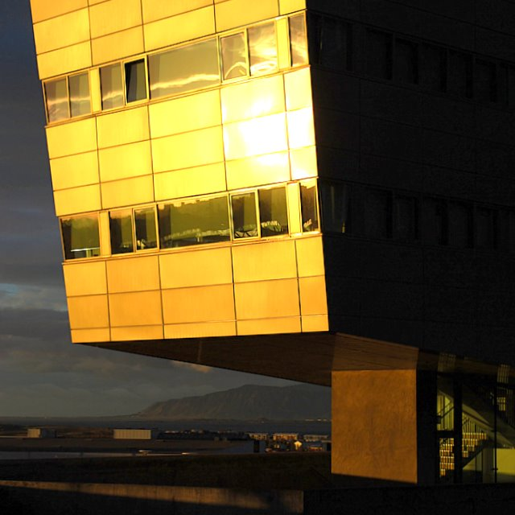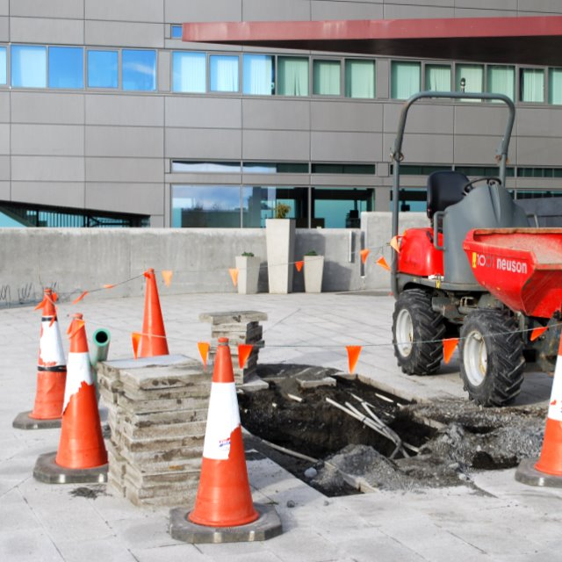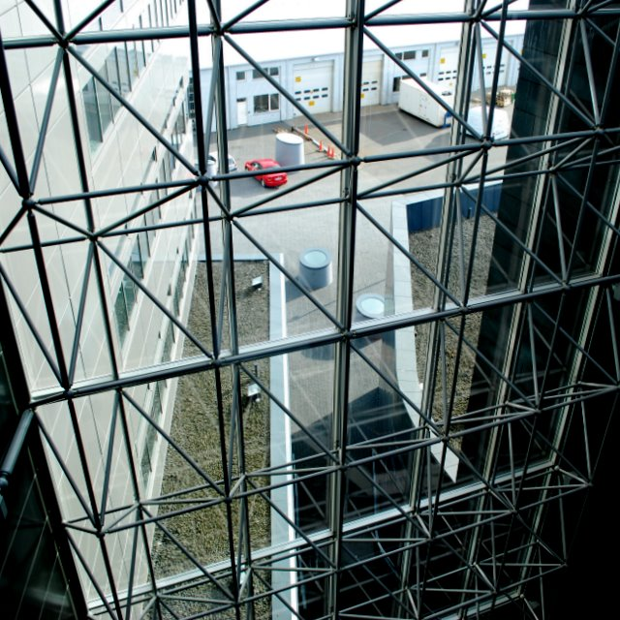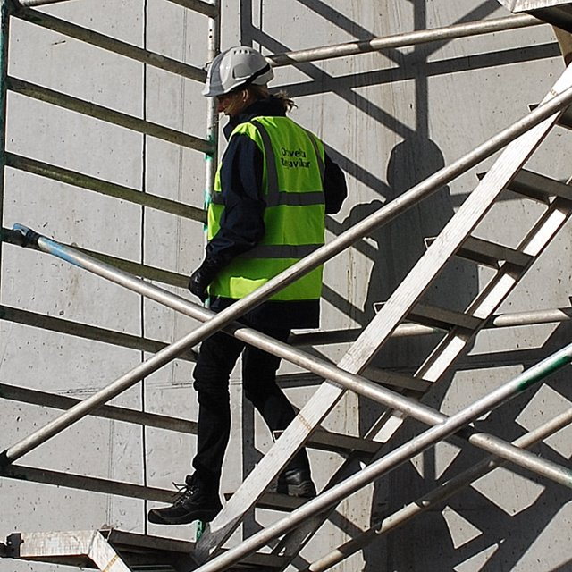

Öryggis- og umhverfiskröfur fyrir verktaka vegna minni verka tengdum fasteignum OR og dótturfélaga

Sömu öryggis- og umhverfisreglur gilda fyrir verktaka og starfsfólk OR og dótturfélaga og er þær að finna í Öryggishandbók OR

Verktaka ber að vera merktur fyrirtæki sínu
og bera aðgangskort OR

Öryggis-, heilsu- og umhverfismál eru forgangsmál

Verktaki:
Verktaki:
- Tryggir að framkvæmd vinnu sé í samræmi við vinnuverndar-lög nr. 46/1980 og tilheyrandi reglugerðir.
- Sér til þess að starfsfólk hans fari að lögum til að tryggja öryggi sitt og annarra.
- Tilkynnir um komu og brottför til ábyrgðaraðila verks.
- Viðhefur ekki vinnubrögð sem valdið getur starfsfólki OR og dótturfélaga óþægindum (óloft, hávaði, rusl o.þ.h.) utan hefðbundins vinnutíma í samráði við ábyrgðaraðila verks.
- Tilkynnir óhöpp, hættutilvik og aðstæður sem valdið gætu slysum og tjóni á fólki og umhverfi til verkefnastjóra, öryggisstjóra eða umhverfisstjóra OR.
- Metur hættur áður en vinna hefst.
- Tekur ekki áhættu. Ef einhver vafi er, er upplýsinga leitað hjá ábyrgðarmanni, öryggisstjóra eða umhverfisstjóra OR.
- Afmarkar og merkir vinnusvæði þannig að óviðkomandi stafi ekki
hætta af og til að valda sem minnstum áhrifum á umhverfi.
- Notar við verklegar framkvæmdir og eftirlit:
- Öryggishjálm | - Öryggisskó / öryggisstígvél
- Öryggisgleraugu | - Sýnileikafatnað
- Notar aðrar persónuhlífar þar sem við á.
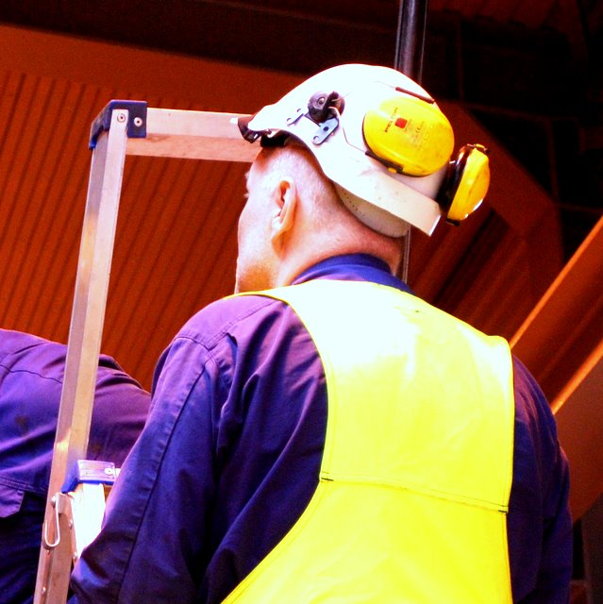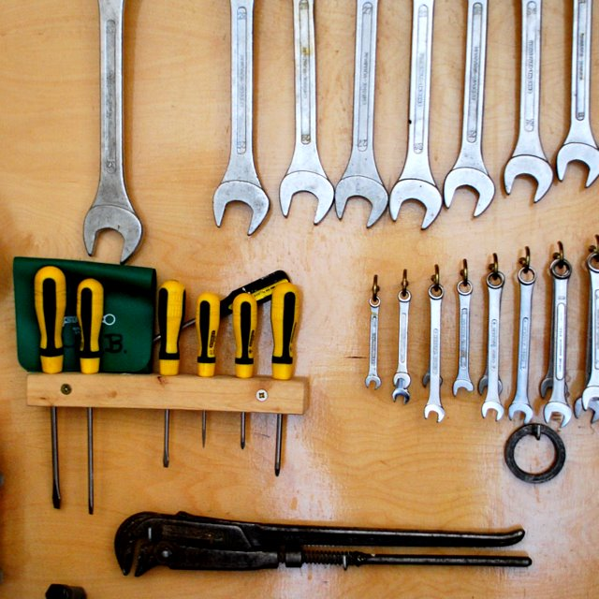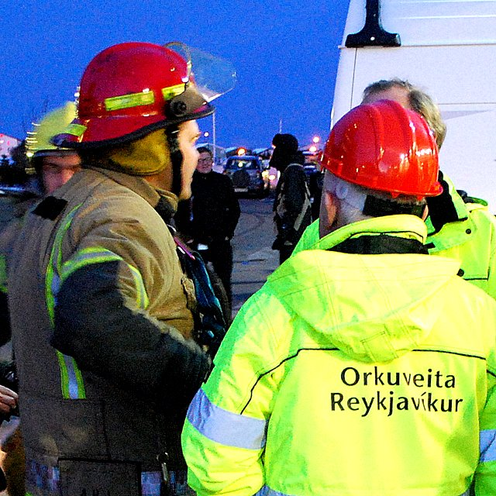
Verktaki:
- Sér til þess að ástand á eigin tækjum, vélum og verkfærum uppfylli ákvæði laga og reglna.
- Skilar tækjum og búnaði sem hann fær að láni hjá OR og dótturfélögum í eins góðu ástandi og eðlilegt má teljast.
- Notar vinnulyftur, spjót og mannkörfur í stað stiga ef mögulegt er. Allir sem vinna í vinnulyftum eða mannkörfum noti fallvarnarbúnað og festi sig í viðurkenndan festipunkt.
- Heldur vinnuumhverfinu hreinu og snyrtilegu. Verki er ekki lokið fyrr en búið er að taka til, þrífa og ganga frá.
- Tryggir rétta förgun efnisafganga og sorps sem kann að fylgja verki.

Eldvarnir og viðbrögð við eldsvoða:
- Tilkynntu ábyrgðaraðila verks um vinnu sem ræst gæti brunaviðvörunarkerfi svo sem gufa, ryk, slípun, heit vinna svo gera megi viðeigandi ráðstafanir.

- Verið tveir saman og sýnið sérstaka aðgæslu við vinnu sem mögulega getur valdið íkveikju. Gætið að hvað er handan við svæðið sem á að hita/brenna. Hafið slökkvitæki hjá ykkur við heita vinnu.

- Fjarlægðu brennanlegt efni og hafðu eftirlit með að ekki sé hætta á íkveikju í eina klukkustund eftir verklok.

- Ef þú opnar lagnaleiðir á milli brunahólfa þá sjáðu til þess að brunaþétt sé að verki loknu með þéttingum sem uppfylla eldvarnakröfur.
Rýmingaráætlun OR
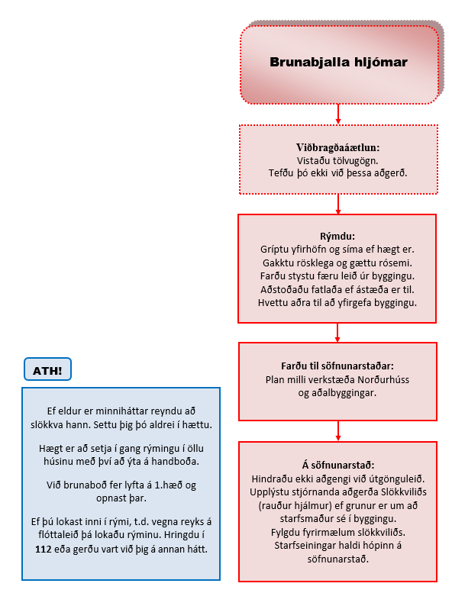

Undirritaður staðfestir með undirskrift sinni að hafa móttekið og kynnt sér og starfsfólki sínu öryggiskröfur sem gilda fyrir verktaka OR

Verktaki: ____________________________
Fulltrúi verktaka: ____________________________
Kennitala: ______________ Sími: __________
Staður: ______________ Dags: __________

